|  |  |  |
| --- | --- | --- |
| logo_CEFSA_H(grande) | *Atividade N1 - Relatório* | **ftt** |
| Aluno (a):­­­­­­­­­­­­­­­­­­­­­­­­­­­­­­­­­­­­­­­­­­­­ Arthur Siqueira RA: 081210013 | | Nota: |
| Aluno (a):­­­­­­­­­­­­­­­­­­­­­­­­­­­­­­­­­­­­­­­­­­­­ David Santos Pinheiro RA: 081210007 | |
| Aluno (a): Lucas Araújo dos Santos RA: 081210009 | |
| Aluno (a): ­Vinícius Gabriel da Silva Olímpio RA: 081210022 | |
| Aluno (a):­­­­­­­­­­­­­­­­­­­­­­­­­­­­­­­­­­­­­­­­­­­­ RA: | |

1. **Introdução**

O circuito elétrico mais simples que existe é constituído pela ligação de uma fonte a uma carga (resistência). Circuitos mais complexos podem ser classificados em circuitos em série, em paralelo ou misto, dependendo das ligações.

1. **Circuito em série**

No circuito da figura 1 existe apenas um caminho a ser percorrido pela corrente elétrica para sair do ponto A e chegar ao B. Logo, a mesma corrente percorrerá todas as cargas do circuito. Além disso, a tensão da fonte irá se dividir entre os componentes. Esses dois fatores caracterizam um circuito em série.

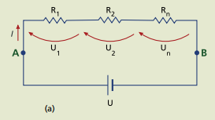

*Figura 1: Circuito em série a corrente é a mesma por todos os componentes e a tensão se divide.*

1. **Circuito em paralelo**

No circuito em paralelo toda a carga tem seus terminais ligados nos mesmos pontos, no caso da figura 2 pontos A e B. É, também, estão diretamente ligadas aos polos da fonte. Portanto, a tensão aplicada é a mesma para todas as resistências. Além disso, agora a corrente tem novas caminhos para seguir, por isso irá se dividir.

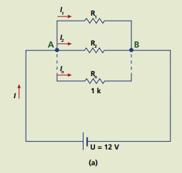

*Figura 2: Circuito em paralelo a tensão é a mesma por todos os componentes e a corrente se divide.*

1. **Objetivo**

Comprovar as características de um circuito em série e de um circuito em paralelo

1. **Materiais necessários**
2. *Tinkercad*
3. **Procedimento**
   1. **Etapa 1: Montagem do circuito em série.**

*Monte um circuito em série que utiliza dois resistores de 100Ohms, sendo este alimentado por uma tensão de fonte de 5V. Faça o circuito no tinkercad!*

**(cole um print do circuito)**

* 1. **Etapa 2: Medição de tensão e corrente no circuito do circuito em série.**

1. Meça a tensão sobre a fonte, sobre o resistor 1 e sobre o resistor 2. Anote!

Obs: Use o circuito a seguir como referência.

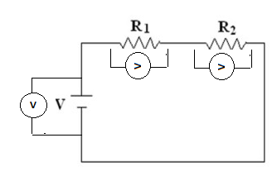

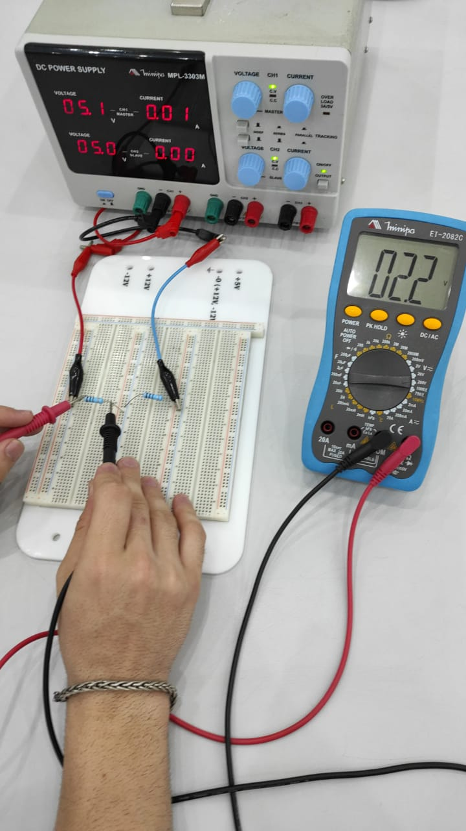

1. Meça a corrente que sai da fonte, que passa pelo resistor 1 e a que passa pelo resistor 2. Anote!

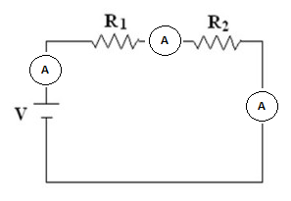

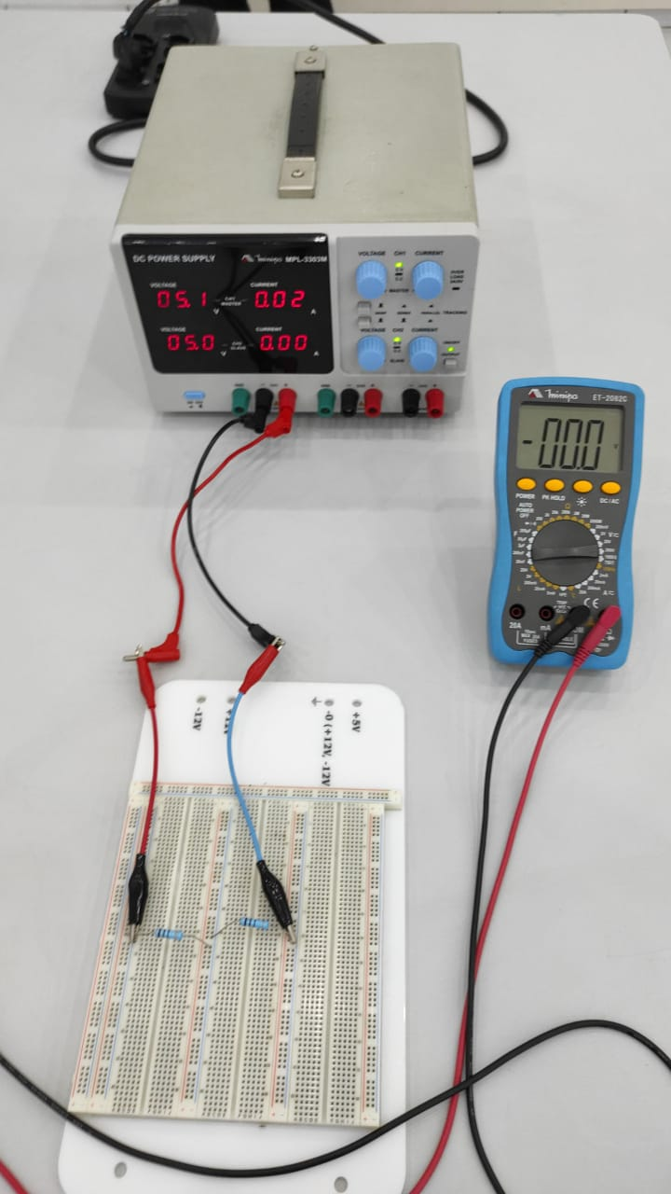

* 1. **Etapa 3: Montagem do circuito em paralelo.**

*Monte um circuito em paralelo que utiliza dois resistores de 100Ohms, sendo este alimentado por uma tensão de fonte de 5V. Monte o circuito no tinkercad!*

**(cole um print do circuito)**

* 1. **Etapa 2: Medição de tensão e corrente no circuito do circuito em paralelo.**

1. Meça a tensão sobre a fonte, sobre o resistor 1 e sobre o resistor 2. Anote!

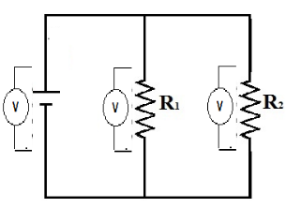

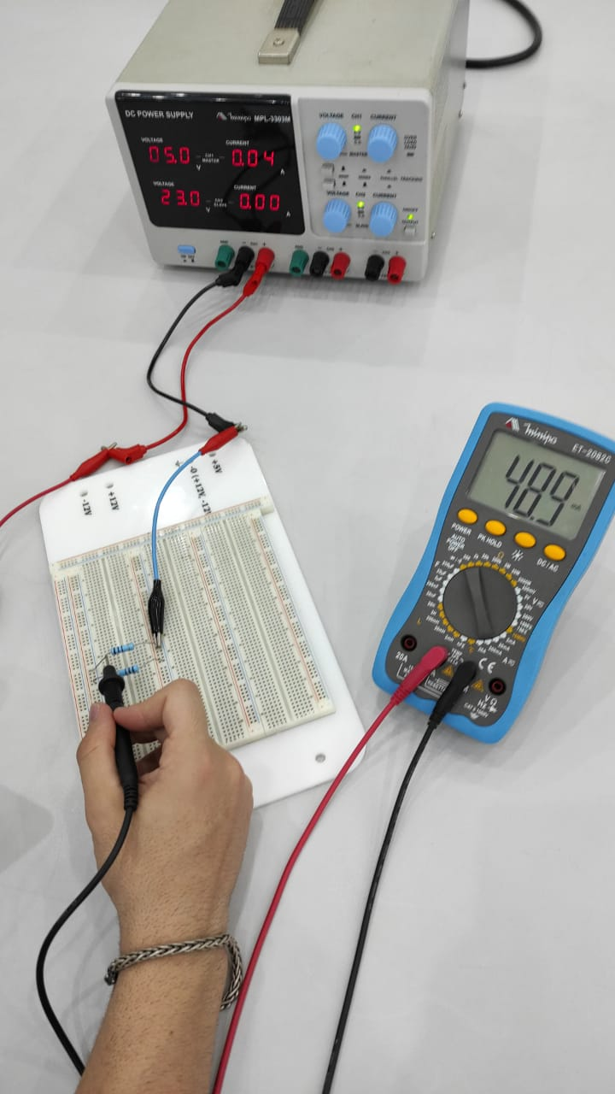

1. Meça a corrente que sai da fonte, que passa pelo resistor 1 e a que passa pelo resistor 2. Anote!

**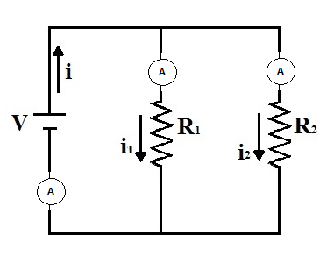**

**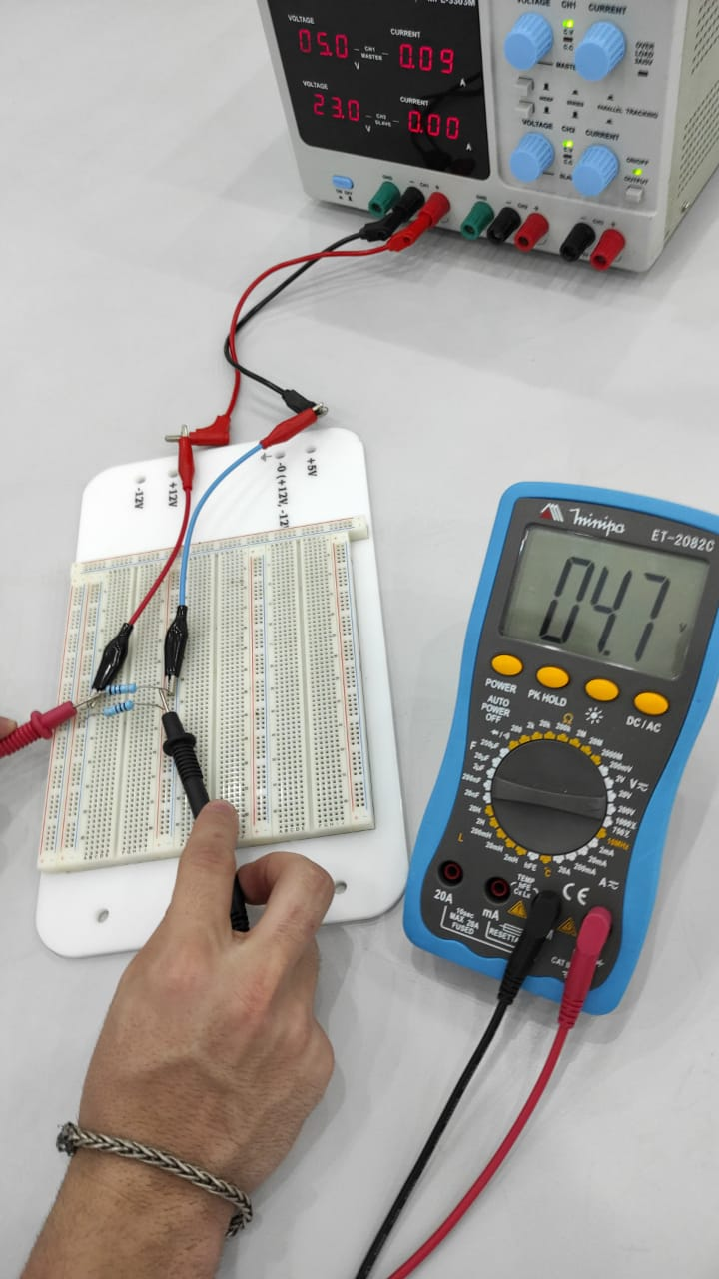**

1. **Questões**
2. Explique o que é um circuito elétrico e diga qual a função de cada um dos seus componentes básicos.

Um circuito elétrico é uma combinação de elementos que resultarão em um fluxos de cargas continua ou corrente por meio da configuração, a corrente elétrica passa pelo circuito graças à aplicação de uma diferença de potencial elétrico, produzida por uma fonte de tensão, seus principais componentes são geradores, resistores, receptores, capacitores, indutores entre outros.

**Geradores:** são dispositivos que vão transformar diversas formas de energia em energia elétrica, assim esse componente vai provocar uma diferença de potencial entre os terminais dos circuitos elétricos, de modo que a corrente elétrica possa fluir.

**Resistores:** são componentes que dissipam energia elétrica exclusivamente na forma de calor, assim quanto maior a resistência elétrica menor vai ser a corrente elétrica que irá atravessar.

**Receptores:** são componentes que convertem energia elétrica em energia cinética.

**Capacitores:** são componentes que armazenam cargas elétricas quando submetidos a alguma diferença de potencial. São utilizados na maior parte dos circuitos elétricos, tanto para o armazenamento de cargas quanto para estabilizar o fluxo de elétrons no circuito.

**Indutores:** são componentes que armazena energia na forma de campo magnético, normalmente combinando o efeito de vários loops da corrente elétrica.

1. Explique quais são as características de um circuito em série

No circuito em Série o terminal de saída de um componentes está conectado ao terminal de entrada do outro componentes, sendo assim eles estão e sequência, por esse motivo a corrente elétrica é igual em todos os elementos do circuito, entre tanto a tensão elétrica vai diminuindo na medida que a corrente passa por seus elementos.

1. Explique quais são as características de um circuito em paralelo

No circuito em Paralelo os terminais de entrada e de saída dos componentes estão ligados em comum (entrada com entrada e saída com saída), desse modo todos os elementos ficam recebendo a mesma tensão, entre tanto a corrente que passa por cada fio vai depender da resistência elétrica do elemento que cada fio possui.

1. Como devemos proceder para efetuar a medição da tensão e da corrente elétrica.

**Corrente elétrica**

1) Selecione a função apropriada no multímetro

- Para medirmos a amperagem, é necessário selecionar a função ideal para medição de corrente contínua (DC) ou alternada (AC), de acordo com o circuito elétrico que vai ser testado.

2) Selecione a escala no multímetro

- Para a garantia de que o fusível não seja danificado, selecione a escala com limite de amperagem bem acima da leitura pretendida.

3) Insira os plugues nos terminais apropriados

- Conecte os plugues nos terminais do multímetro designados para medição de amperagem.

4) Conecte o multímetro ao circuito para medir a corrente

- O amperímetro é um aparelho específico para medir corrente elétrica assim ele deve ser ligado em série com circuito, de forma que a resistência deve ser nula para obter a medição, pois a corrente elétrica passa por dentro do amperímetro.

**Tensão elétrica**

1) Ponha o pino vermelho do multímetro na entrada V e o pino preto na entrada COM.

2) Selecione o modo para voltagem AC (Alternada) ou DC (Continua) com o botão de seleção central.

3) Defina o intervalo uma unidade acima da voltagem a ser analisada.

- Assim como os multímetros, voltímetros têm um botão central que o possibilita escolher o limite superior da voltagem a ser analisada.

4) Coloque uma ponta de prova em cada terminal do componente a ser medido e leia a medida no visor do multímetro.

1. **Conclusão**

As propriedades estudas em aula com o professor à respeito de tensão e corrente em circuitos com resistores em série e paralelo, demonstraram-se palpáveis e através dos experimentos realizados em Sala e no software Tinkercad, onde foi possível notar a pertinência destes atributos de maneira prática.

Em suma, as propriedades detectadas são: nos circuitos em série, a corrente é a mesma entre os resistores e a tensão é dividida. O contrário acontece em circuitos paralelo: A tensão é a mesma entre os compontes e a corrente é dividida.